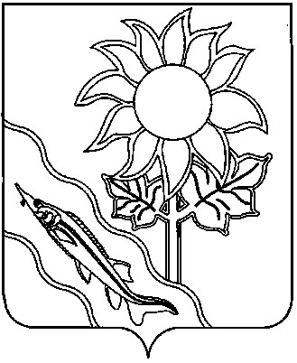
СОВЕТ МУНИЦИПАЛЬНОГО ОБРАЗОВАНИЯ ЕЙСКИЙ РАЙОН

РЕШЕНИЕ

от 21.08.2025 № 222

г. Ейск

О согласовании передачи имущества из
муниципальной собственности муниципального
образования Ейский район в муниципальную собственность
Ейского городского поселения Ейского района
на безвозмездной основе

В соответствии со статьей 65 Устава муниципального образования Ейский район, Положением о порядке управления и распоряжения муниципальным имуществом муниципального образования Ейский район, утвержденным решением Совета муниципального образования Ейский район от 22 декабря 2022 года № 29, письмом Ейского городского поселения Ейского района 27 июня 2025 года 01-3307/25-19, Совет муниципального образования Ейский район р е ш и л:
- Согласовать передачу из муниципальной собственности муниципального образования Ейский район в муниципальную собственность Ейского городского поселения Ейского района на безвозмездной основе следующее имущество:
транспортное средство-автобус фольксваген 2EKZ CRAFTER, идентификационный номер: WVIZZZ2EZD6029490, 2013 года выпуска, цвет: белый, мощность двигателя, л.с.(кВт)163 (11,9), рабочий объем двигателя 1968, тип двигателя: дизельный на дизельном топливе, регистрационный номер: Х877УС193.
- Управлению муниципальных ресурсов администрации муниципального образования Ейский район (Перевышина Н.В.) осуществить мероприятия по передаче имущества, указанного в пункте 1 настоящего решения в соответствии с действующим законодательством.
- Настоящее решение вступает в силу со дня его подписания.

Председатель Совета муниципального
образования Ейский район О.М. Вяткин

